zoekt vrijwilligers!!

De kinderboerderij draait volledig met vrijwilligers en we zijn op zoek naar extra krachten.
Wat brengt het je?
-contact met dieren en kinderen;
-lichaamsbeweging in de buitenlucht;
-je werkt mee aan het voortbestaan van de kinderboerderij in Odijk en
-wordt onderdeel van een leuke groep enthousiastelingen.
Wat kost het je?
Tijd, maar niet zoveel.

Wat zoeken we?
- Op dit moment hebben we behoefte aan weekend-vrijwilligers. Tijdens de openingsuren op zaterdag of zondag van 14:30 tot 17:00 ontvang je bezoekers en begeleid je grotere kinderen bij het verzorgen van de dieren. Er wordt 1 x per maand een beroep op je gedaan. Dit doe je altijd samen met een andere vrijwilliger. Je staat dus niet alleen en je wordt ingewerkt.
- Ook zijn we op zoek naar vrijwilligers voor de eindronde. Aan het einde van de middag (of begin avond) wordt een controle-ronde gemaakt. Alle dieren worden voorzien van vers water en sommige dieren krijgen eten. Dit is een klein uurtje werk. Je kunt zelf aangeven of je dit 1x per week, om de week of 1x per maand wilt doen. Er zijn nog enkele dagen beschikbaar.

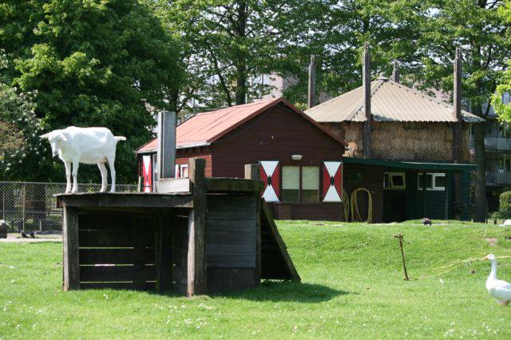
Ervaring is niet nodig,
iedereen is welkom. Je wordt ingewerkt.

Informatie opvragen kan bij
Sicco Roukema,
E-mail: dierenwij@gmail.com
Telefoon: 030-6565666
(of kijk op www.dierenwij.nl)

